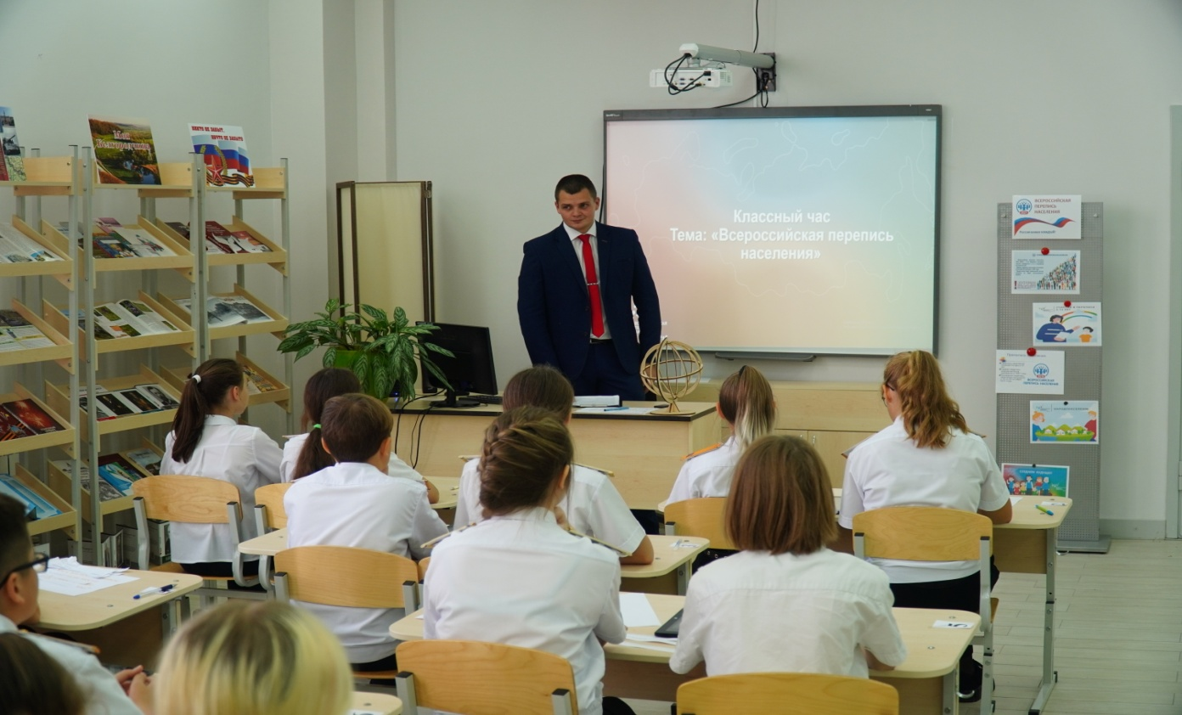

Белгородским школьникам расскажут о переписи населения
В школах региона пройдут классные часы, на которых расскажут о Всероссийской переписи населения.
Познавательное видео, мультипликационный фильм и практическое занятие в форме игры – для разных возрастных групп свой формат.
«Белгородстат совместно с департаментом образования Белгородской области в школах региона проводит классные часы, посвященные Всероссийской переписи населения. Это и видеоуроки, которые призваны обратить внимание школьников на приближение важного и значимого события в стране. Как и кто считает население страны? Соотношение городских и сельских жителей? Сколько мальчишек и девчонок живет в нашей стране? На эти многие другие вопросы школьники ответят после практических занятий. Мы очень надеемся, что такой формат занятий будет интересен юным белгородцам. И, придя, домой они расскажут своим родителям, что перепись-это важно, нужно и безопасно, потому что сегодня переписать себя и свою семью можно несколькими удобными способами»,- заявили в Белгородстате.
Напомним, Всероссийская перепись населения пройдет с 15 октября по 14 ноября 2021 года.
Главное отличие предстоящей переписи в том, что опрос будет проведен тремя методами:
- через Интернет, где каждый сможет заполнить переписной лист самостоятельно через единый портал государственных услуг (с 15 октября по 8 ноября 2021 года).
- переписчик будет непосредственно собирать информацию с помощью планшетного компьютера в период с 18 октября по 14 ноября 2021 года;
-житель региона придет на стационарный участок, где ответит на вопросы переписчику.
Всего в переписи населения будет задействовано 2811 переписчиков и 539 контролеров.

